1-3-3成果報告
一、申請計畫內容簡述
本計畫旨在落實教育部戶外教育與海洋教育之推動方針,提升新竹縣內各級學校教師、領隊與課程協調人員在帶領學生進行戶外教學、登山與親水活動時的「風險評估、裝備操作、野外急救與環境友善」核心素養。透過扎實的單日實務密集課程,協助教師從源頭建立正確的安全管理機制,建立第一線教學者應對突發安全事件的即時處置能力,進而消弭教師對於帶隊出校的疑慮,深化戶外教育之課程品質與實踐安全。

二、實施過程(質化說明)

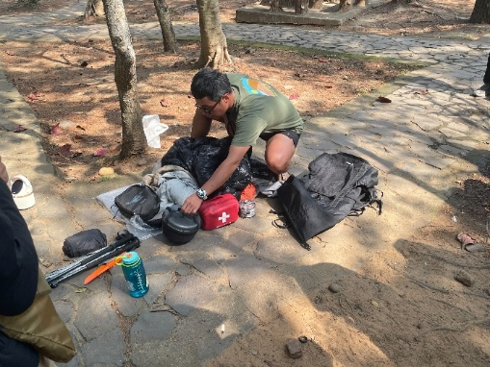 | 1.戶外裝備使用:怎麼知道小孩帶的東西適不適合,怎麼調整?  講師以系統化拆解登山杖、登山鞋、背包調整及風雨衣的選擇要領。重點教授教師如何於行前與現場查核「學生裝備的適配性」,包含背包重心調整(貼背與負重系統)、登山杖正確長度與腕帶扣法、以及防風防水衣物的層次穿法,避免因裝備不合腳或負重失衡引發運動傷害。
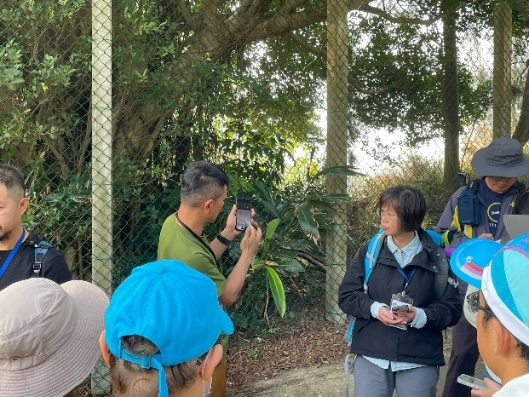 | 2.地圖判讀(手機離線地圖):用手機溝通  本階段全面推動數位科技在戶外安全之應用。指導學員下載並安裝國產離線地圖APP,學習座標格式(如TWD97、WGS84)轉換、路跡追蹤(GPX導入)與無訊號環境下的定位技巧。透過情境演練,讓學員模擬在迷途時如何利用手機精準描述自身位置,達成高效之外部溝通與救援通報。
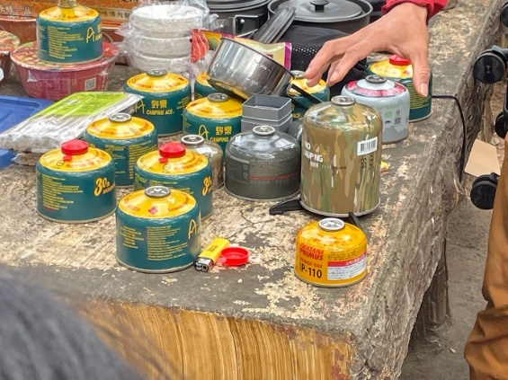 | 3.野外爐具使用與安全知識:實際操作晚餐(野炊)  結合午餐時間辦理「實作教學」。學員分組操作常見的高山瓦斯爐與分離式爐具。講師嚴格要求落實環境清空、防風板架設、爐具穩固度巡檢及用火安全規範。學員在安全操作下自行烹煮午餐,切身體會戶外炊事的安全邊界與引導學生時應注意事項。
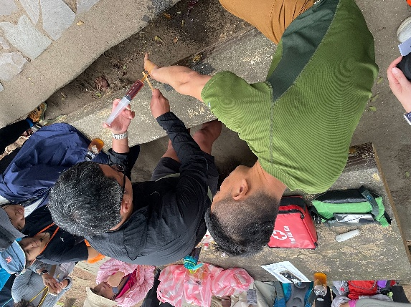 | 4.常見的野外急救知識與處置:發生了怎麼處理?  此為核心風險處置課程,針對戶外高發之「扭傷、中暑、失溫、低血糖症」進行專題剖析。講師強調「預測知識(症狀前兆辨識)」的重要性,並透過分組情境演練,實作扭傷的固定包紮、中暑的物理降溫、失溫的失溫包(保 暖層包裹)建置,以及低血糖的迅速補糖流程,建立學員冷靜條理的急救SOP。
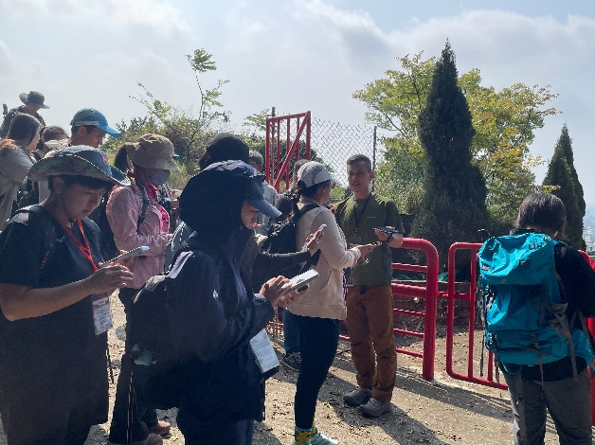 | 5. LNT環境友善與生態保護:第一線宣導與相關罰則以及注意事項  課程尾聲聚焦於永續素養。闡述無痕山林(Leave No Trace)七大原則,特別針對台灣現行國家公園法、森林法等相關野生動物保護與環境污染罰則進行宣導。期許參訓教師未來在校園帶隊時,能作為第一線的守法宣導者與生態守護者。
三、計畫成效自我評估與檢討

(一)亮點與核心成效

1.高度轉化校園情境: 裝備課程不再只是教導昂貴器材,而是聚焦於
「如何檢查學生的日常運動鞋與背包」,極具校園現場實用性。
2.實作化急救處置: 長達3.5小時的急救課程避開死板課本演練,引導
教師透過情境卡演練。
3.真實情境,對於預判失溫與中暑前兆的信心度顯著提升。
4.親身體驗安全邊界: 透過中午實地野炊,教師普遍反映對於未來在校
內辦理露營或戶外野炊課程的火源管控,有了清晰且可量化的安全防
範準則。

(二)缺失與未來改進對策

1.急救課程時間仍嫌不足:
- 檢討: 儘管已編列3.5小時,但面對扭傷包紮、失溫包裹及中暑處 置等四項大專題,學員分組，操作與講師講評時間仍稍顯緊湊。
- 對策: 建議下一期工作坊將「常見野外急救知識」獨立延伸為一日專題課程,或改採數位先行(線上預習學理)再進行全日實作。

2.操作離線地圖時的手機硬體差異:
- 檢討: 教師學員所持手機涵蓋iOS與各種Android系統,不同廠牌之GPS權限設定與界面各異,導致在安裝與GPX檔導入時花費較多時間進行個別除錯。
- 對策: 未來可於行前通知中附上「兩大系統APP預先下載與系統權限設定指引影音連結」,要求學員課前完成預設,以利現場直接進入圖資判讀。

3.野外炊事時間與天候變數:
- 檢討: 戶外野炊受環境與當日風速影響甚大。本次活動雖順利完成,但若遇極端強風天候,現有的防風設備可能仍有安全隱憂。
- 對策: 未來應增列備用之「半開放式(具遮蔽且通風良好)雨天野炊備用場地」,並納入極端天候下的爐具撤收應變演練。

精采影片連結網址: https://youtu.be/83RcN6rDfpE

